Молдавский Государственный Университет
Факультет Математики и Информатики
Департамент Информатики

Лабораторная работа 2
по курсу “Кибербезопасность”
Тема: Система управления паролями. Менеджер паролей.

Выполнил студент группы IA2503:
Дулева Анастасия,
Проверил преподаватель:
D. Borş

Кишинев, 2025

1. Цель работы
Изучение принципов работы систем управления паролями, сравнительный анализ менеджеров паролей, освоение их функциональности и применение на практике.

2. Теоретическая часть

2.1. Принципы управления паролями
Пароль — основное средство аутентификации пользователя. Для обеспечения безопасности необходимо использовать надежные пароли, соответствующие следующим требованиям:
- Длина не менее 14 символов.
- Использование букв верхнего и нижнего регистров, цифр и специальных символов.
- Уникальность для каждого сервиса.

2.2. Решения для управления паролями
- Single Sign-On (SSO) — централизованная аутентификация.
- OpenID — стандартизированная система аутентификации.
- Менеджеры паролей — программное обеспечение для хранения и управления паролями.

3. Практическая часть

3.1. Изучение менеджера паролей KeePass

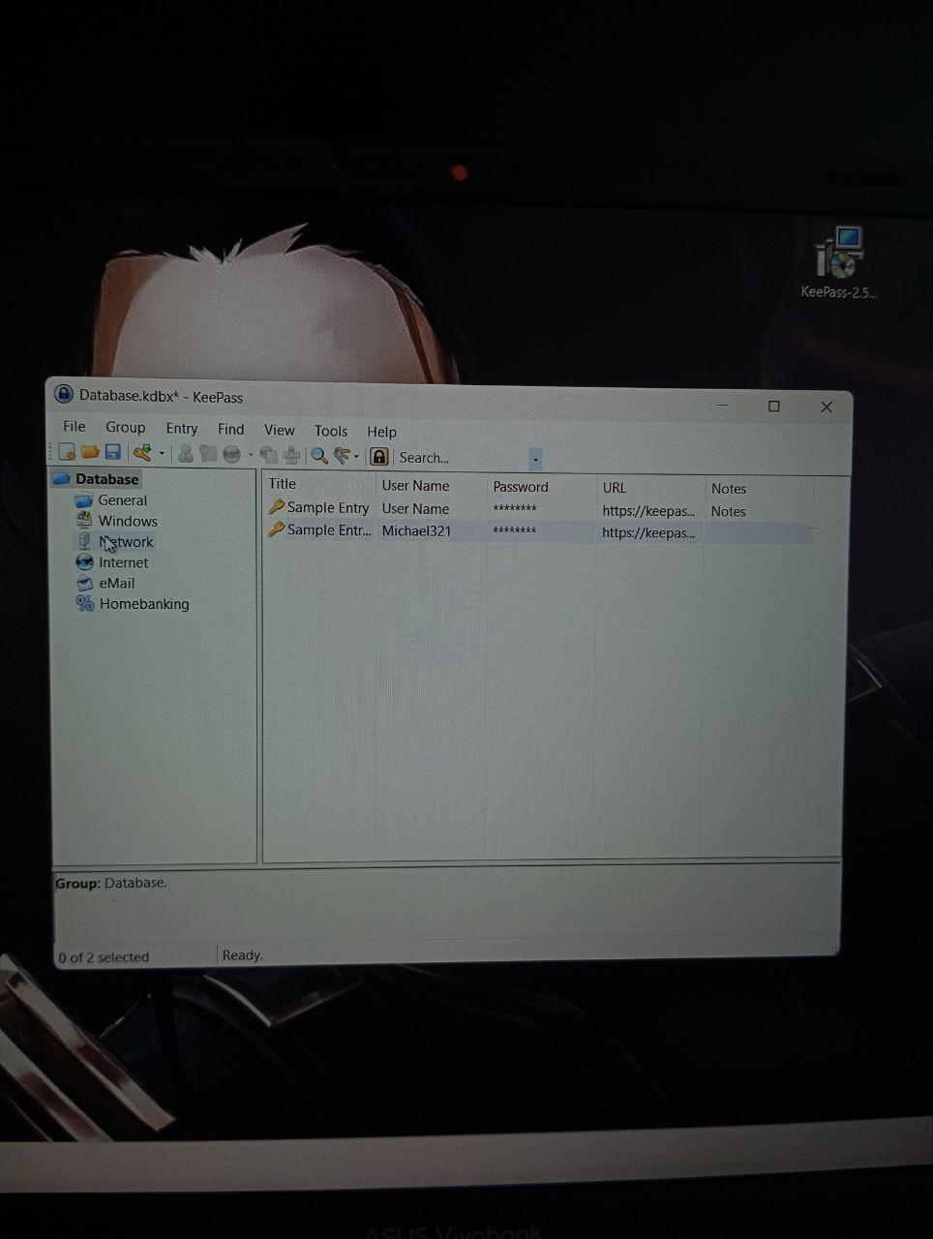
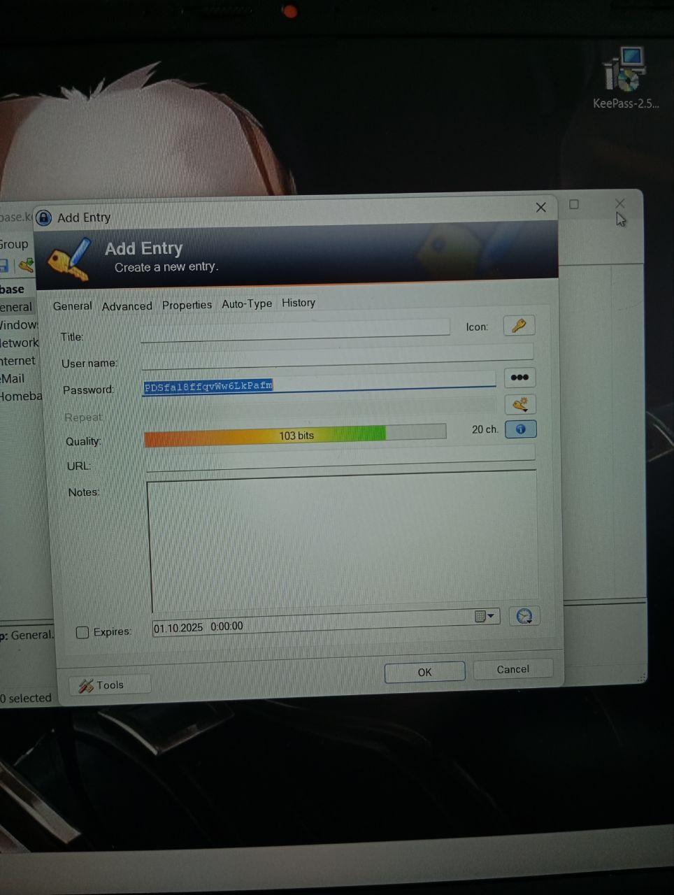

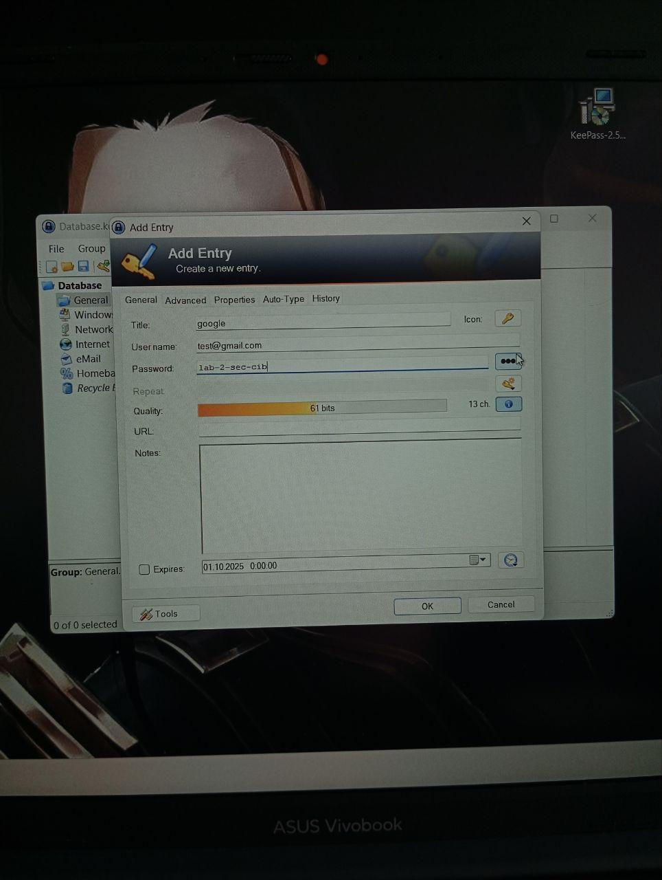

KeePass — локальный менеджер паролей с открытым исходным кодом.

В ходе работы:

- Установлена portable-версия KeePass.
- Создана зашифрованная база паролей, защищенная мастер-паролем.
- Изучен интерфейс создания записей и использования генератора паролей.

Принцип работы: KeePass хранит данные в локальном файле формата .kdbx, зашифрованном с использованием алгоритма AES-256.

Преимущества:

Полный контроль над данными.
Бесплатное использование.
Высокий уровень безопасности.

Недостатки:

Отсутствие автоматической синхронизации между устройствами.
Сложность настройки для новичков.

3.2. Изучение менеджера паролей LastPass
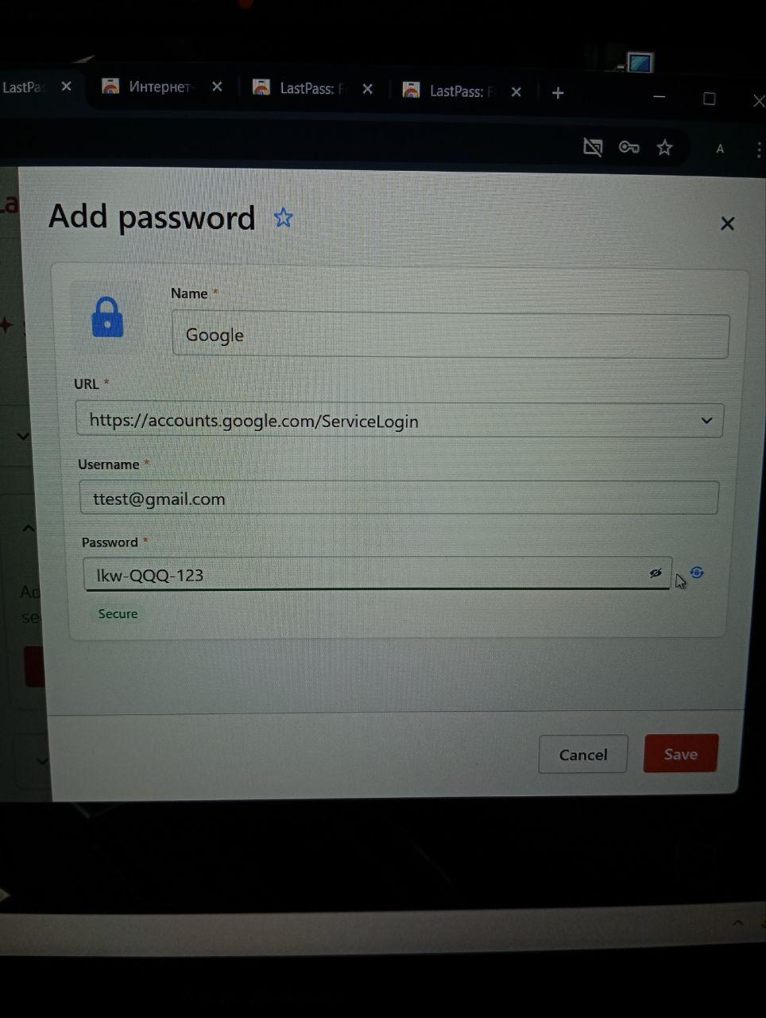

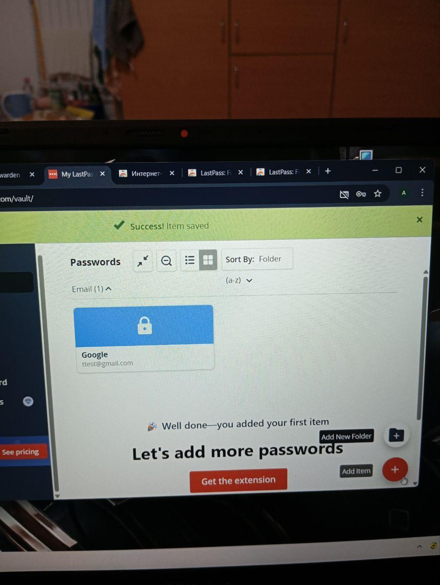

LastPass — облачный менеджер паролей по модели Freemium.

В ходе работы:

- Зарегистрирован аккаунт в LastPass.
- Изучен веб-интерфейс и процесс создания записей.
- Освоена организация паролей по категориям.

Принцип работы: LastPass хранит данные в зашифрованном виде на своих серверах. Синхронизация между устройствами происходит автоматически.

Преимущества:

Удобный интерфейс.
Автоматическая синхронизация.
Мощный генератор паролей.

Недостатки:

Ограничения в бесплатной версии.
Зависимость от серверов компании.

3.3. Изучение менеджера паролей Bitwarden

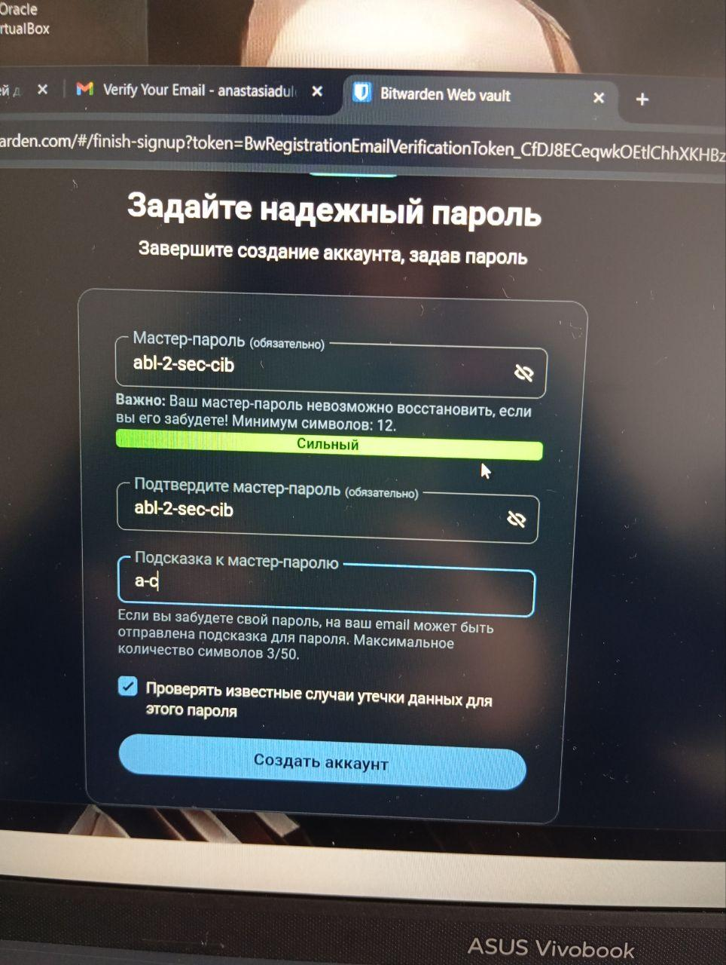

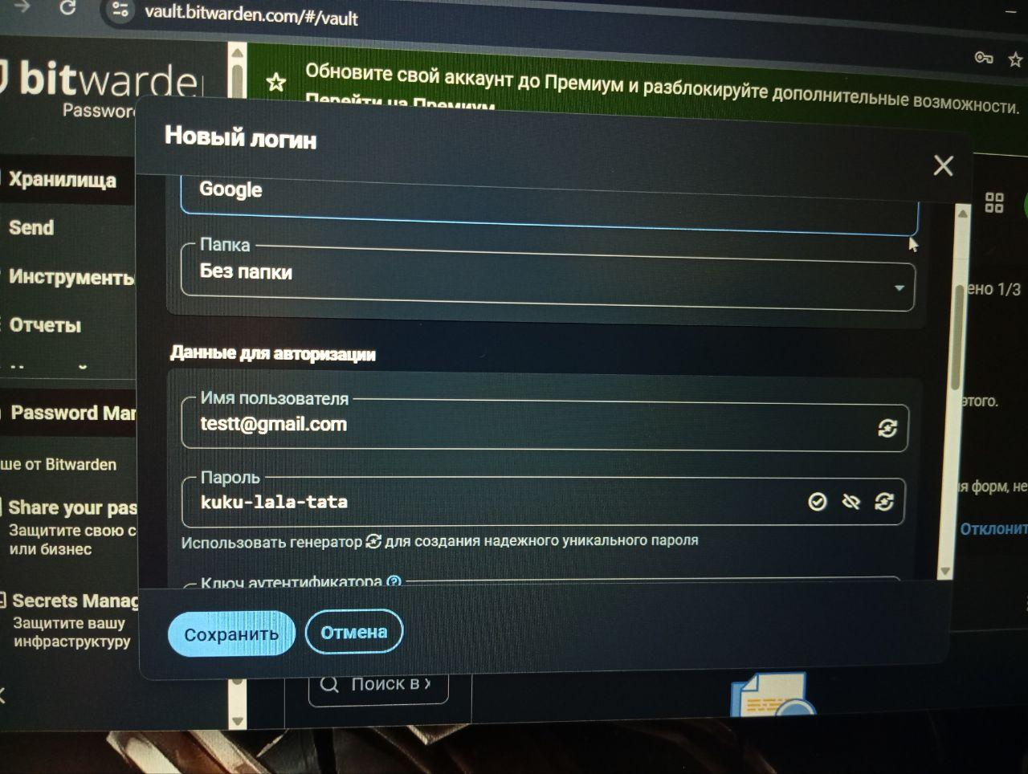

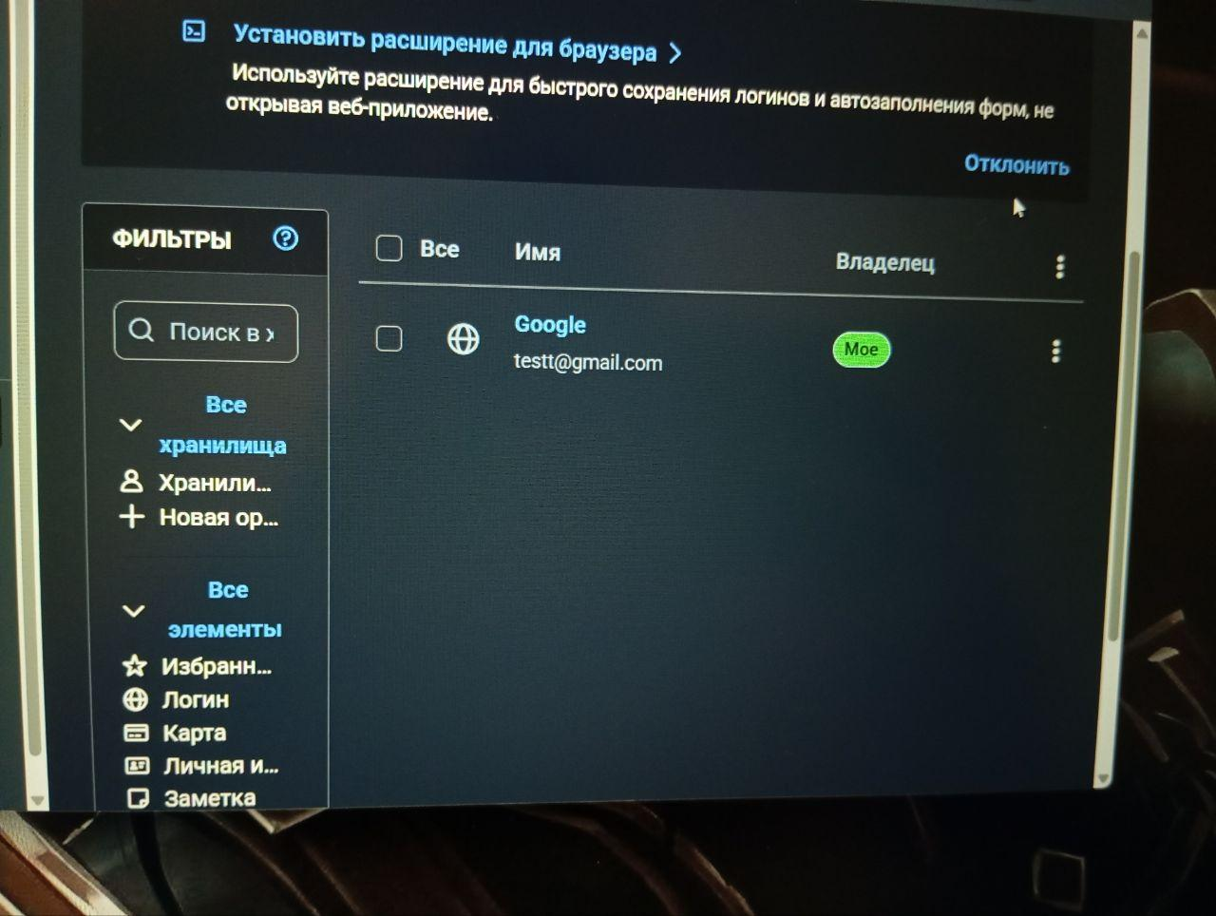

Bitwarden — полностью бесплатный менеджер паролей с открытым исходным кодом.

В ходе работы:

- Зарегистрирован аккаунт в Bitwarden.
- Изучен веб-интерфейс и функциональность.

Принцип работы: Bitwarden использует облачное хранение с end-to-end шифрованием. Все данные шифруются на стороне клиента.

Преимущества:

Полностью бесплатный.
Открытый исходный код.
Кроссплатформенность.

Недостатки:

Менее развитые функции для бизнеса в бесплатной версии.

4. Сравнительный анализ менеджеров паролей

Критерий | KeePass | LastPass | Bitwarden
Тип лицензии | Бесплатный, открытый код | Freemium | Бесплатный, открытый код
Модель хранения | Локальная | Облачная | Облачная
Синхронизация | Ручная | Автоматическая | Автоматическая
Доступность | Windows, macOS, Linux | Все платформы | Все платформы
Алгоритм шифрования | AES-256 | AES-256 | AES-256
Удобство использования | Сложнее для новичков | Очень удобный | Удобный
Бесплатная версия | Полностью бесплатен | С ограничениями | Полностью бесплатна

5. Выводы

1. KeePass подходит для пользователей, предпочитающих полный контроль над данными.
2. LastPass предлагает лучший пользовательский опыт, но имеет ограничения в бесплатной версии.
3. Bitwarden является оптимальным выбором благодаря бесплатности и открытому исходному коду.
4. Использование менеджеров паролей значительно повышает безопасность за счет генерации сложных паролей и их централизованного хранения.

Рекомендация:
Для большинства пользователей рекомендуется Bitwarden как сбалансированное решение по безопасности, удобству и стоимости.

